БЕЛОРУССКИЙ ГОСУДАРСТВЕННЫЙ УНИВЕРСИТЕТ

ИНФОРМАТИКИ И РАДИОЭЛЕКТРОНИКИ

Кафедра программного обеспечения информационных технологий

Факультет КСиС

Специальность ПОИТ

Лабораторная работа №6

по дисциплине «Надежность программного обеспечения»

на тему «Автоматизация тестирования ПО»

Выполнил студент: Шабалтас А.Ю.

группа 751005

Зачетная книжка № 75100170

Минск 2019

Используемое средство автоматизации тестирования – Silktest.

1. Тест на изменение содержимого файла



До:  
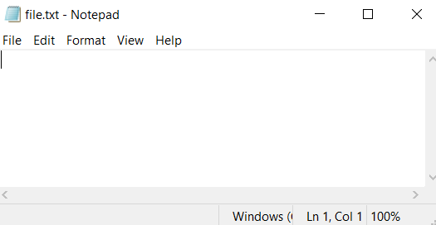  
  
После:

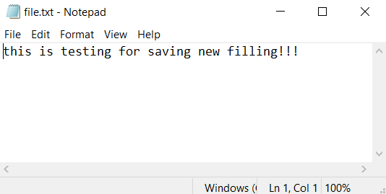

1. Тест на сортировку содержимого файла

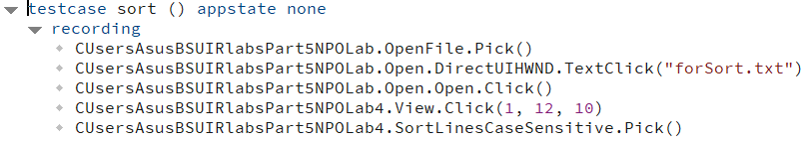

До: После:

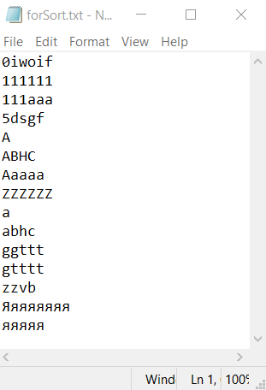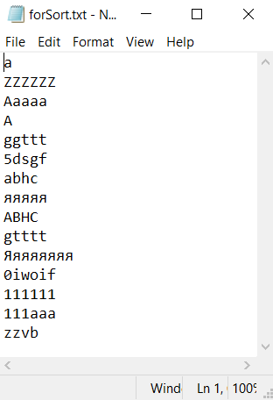

1. Тест на поиск и замену содержимого файла (Data Driven test)

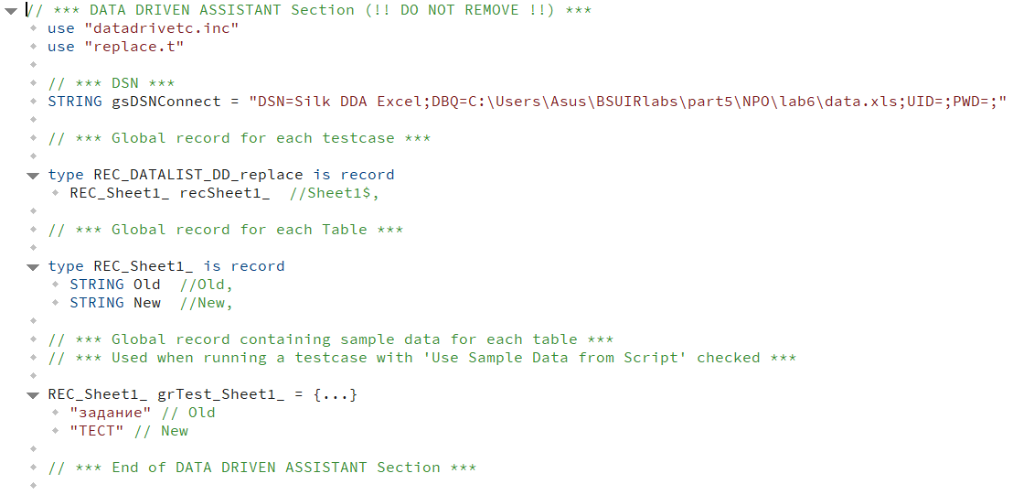

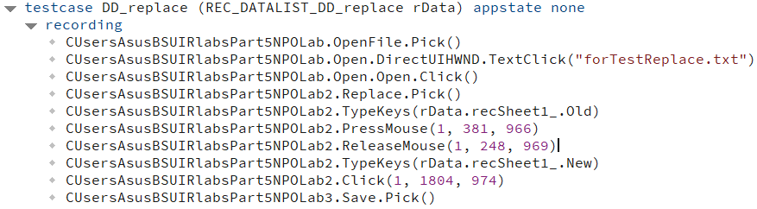

До:

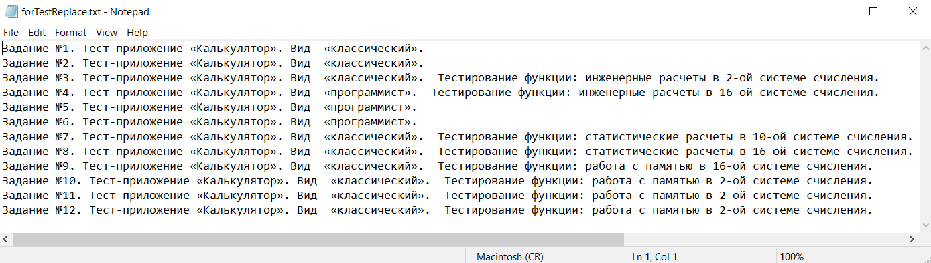

После:  
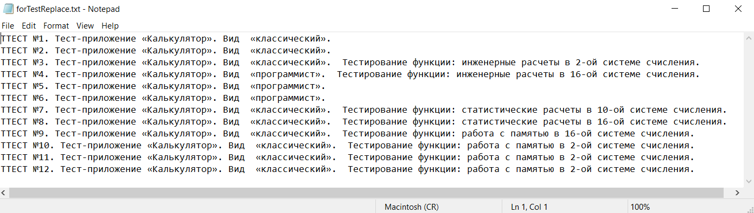

1. Тест на создание нового файла

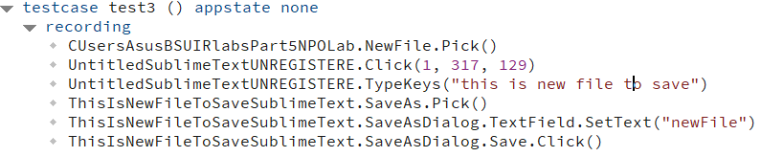  
До:  
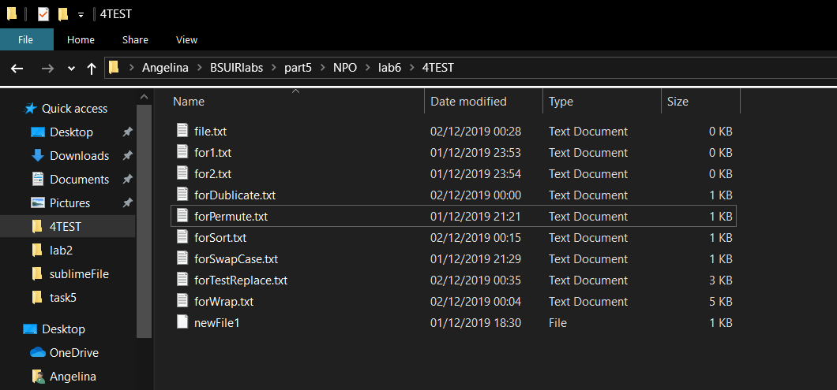  
После:  
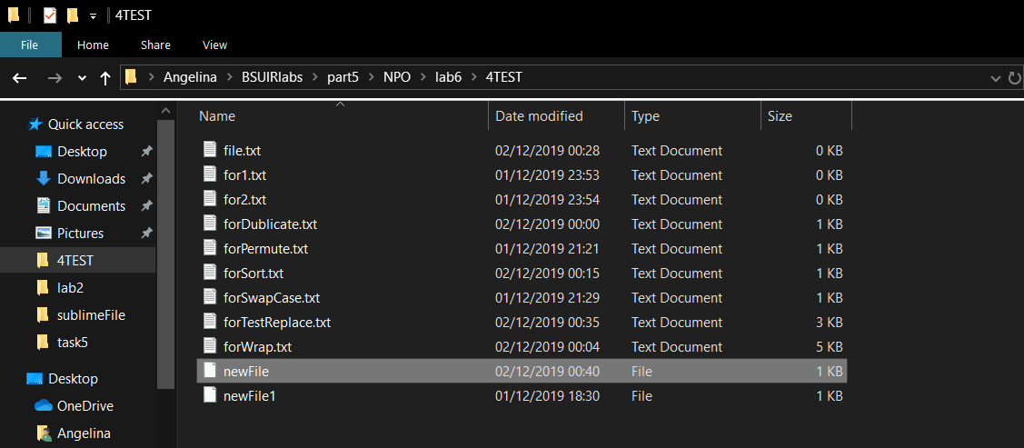

1. Тест на перестановку строк в обратном порядке

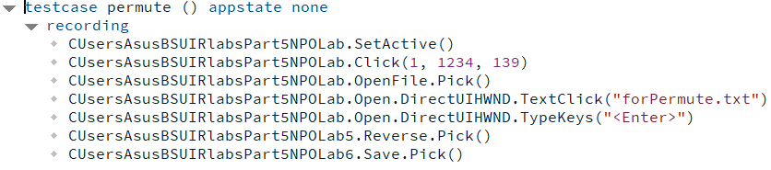

До:

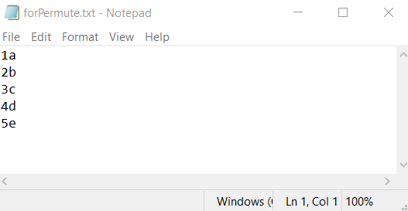

После:  
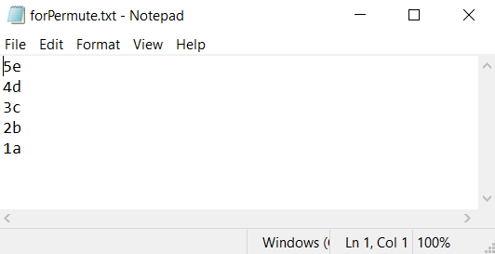

1. Тест на изменение регистра на противоположный  
     
   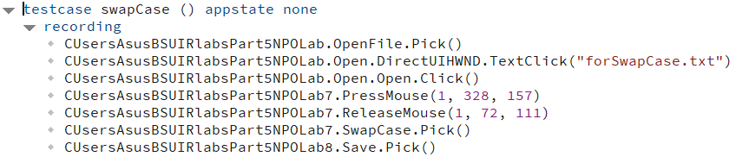

До:

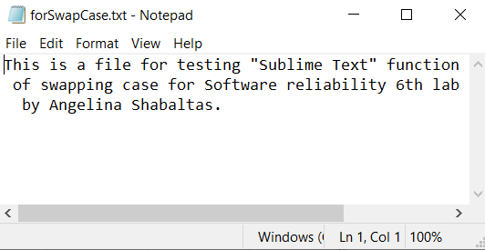

После:

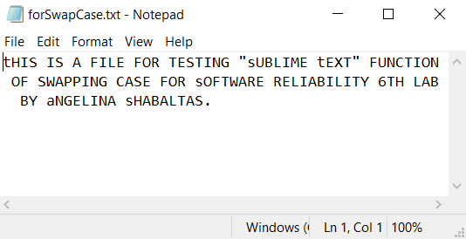

1. Тест на удалению дублированных строк

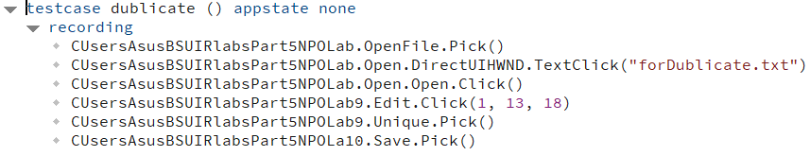

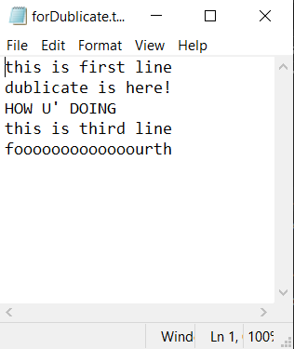До: После:  
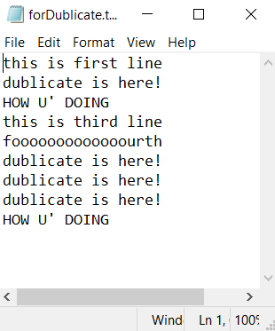

1. Тест на разделение на параграфы по кол-ву символов (70)

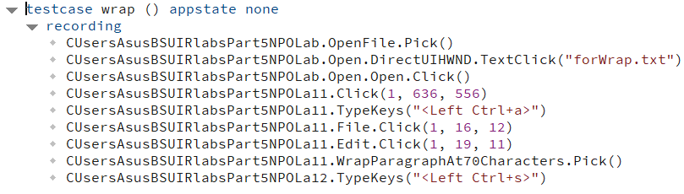

До:

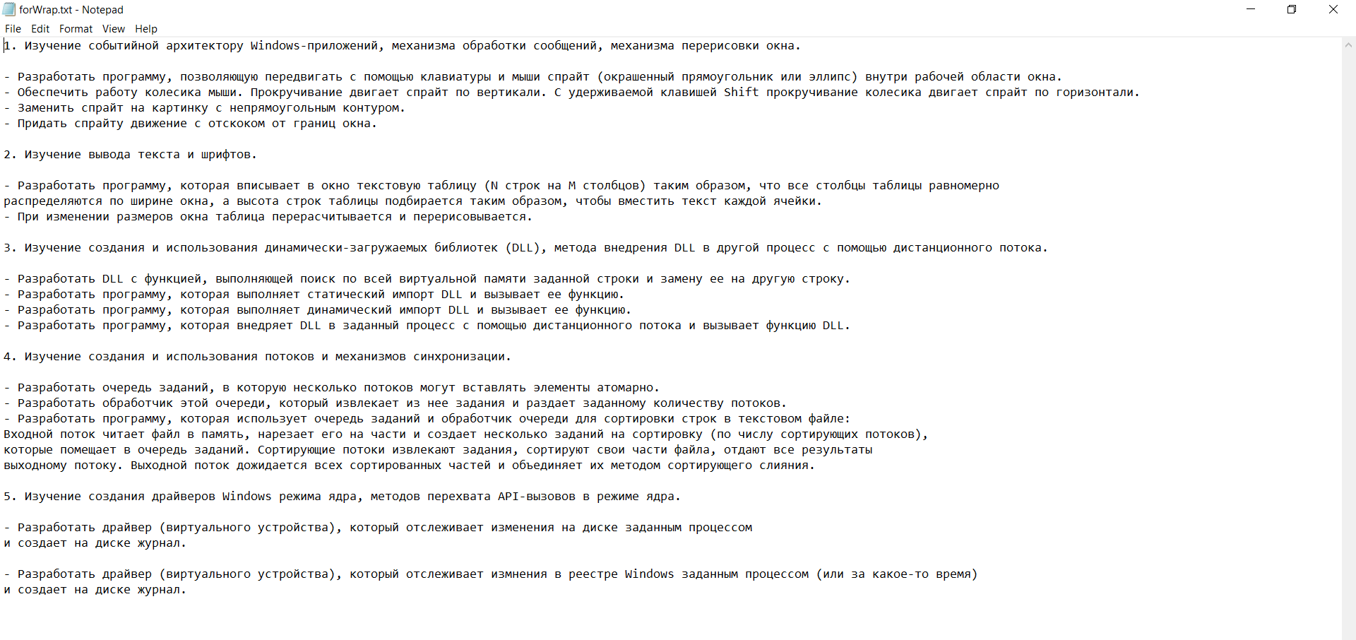

После:

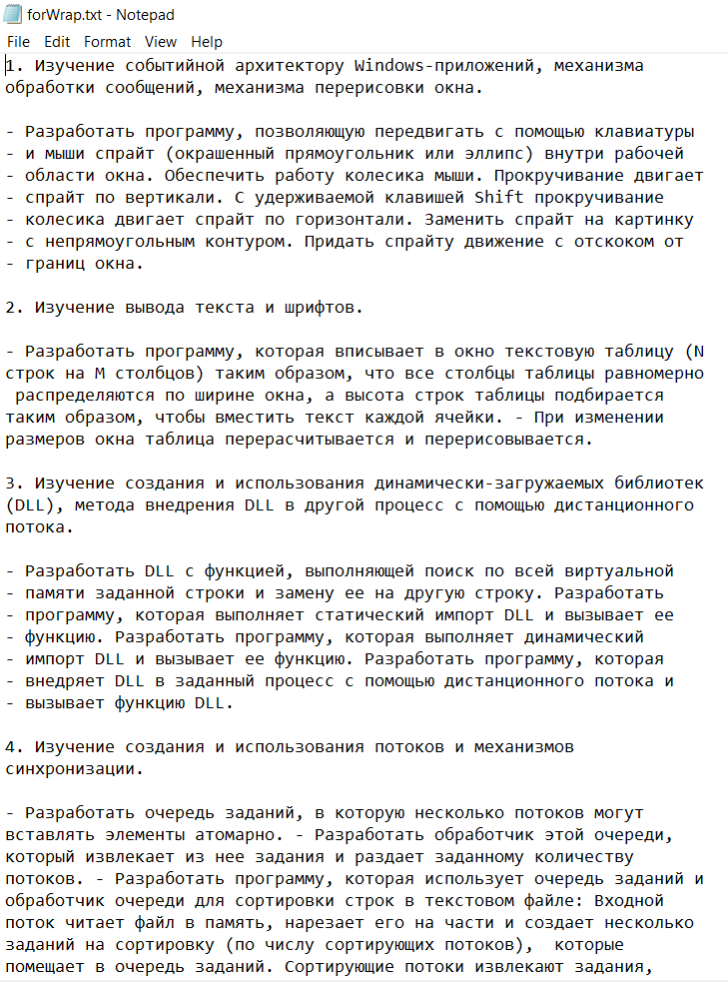

1. Тест на поиск и замену фразы в нескольких файлах (replaceInFiles())

До:  
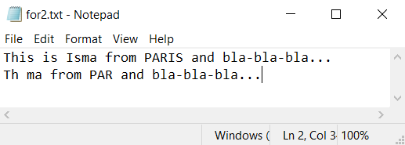  
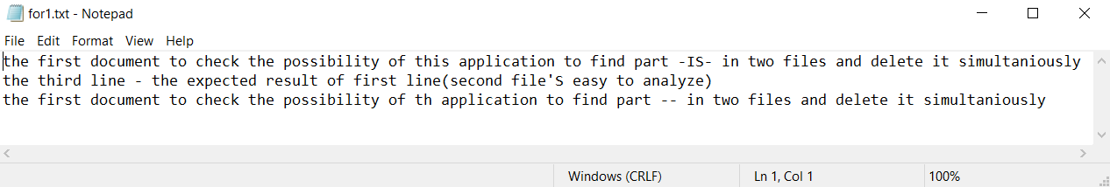

После:

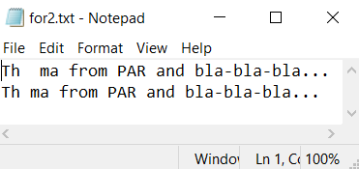

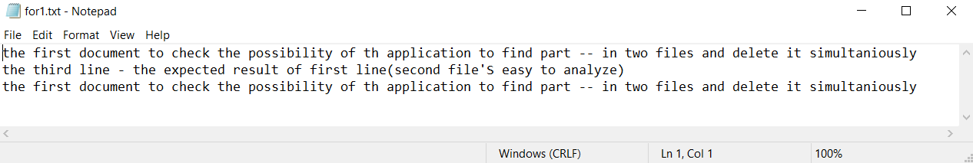

1. Тест на окрытие папки и удаления файла из неё (deleteFileInFolder() )

До:

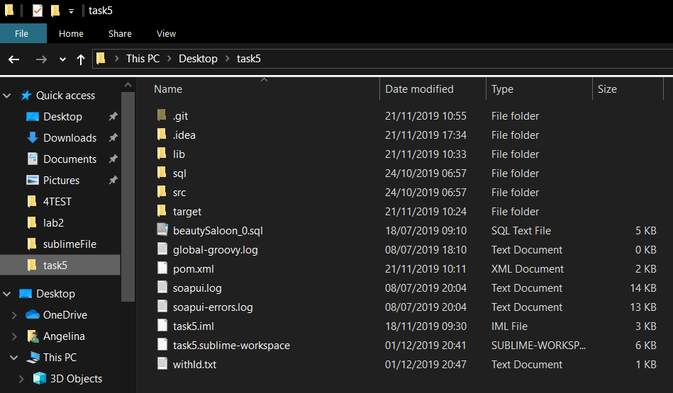

После:

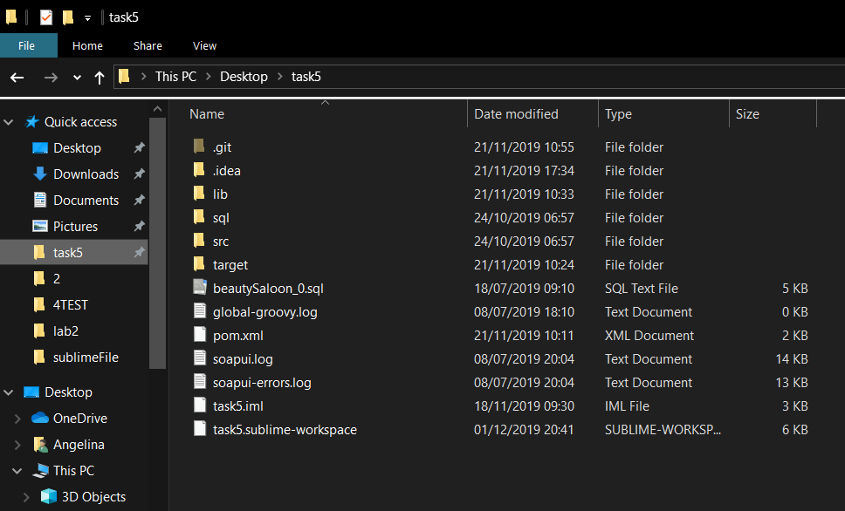

**package** by.npo.bsuir;

**import** com.borland.silktest.jtf.BaseState;

**import** org.junit.Before;

**import** org.junit.Test;

**import** com.borland.silktest.jtf.Window;

**import** com.borland.silktest.jtf.Menu;

**import** com.borland.silktest.jtf.common.types.MouseButton;

**import** com.borland.silktest.jtf.common.types.Point;

**import** com.borland.silktest.jtf.MenuItem;

**import** com.borland.silktest.jtf.Tree;

**import** com.borland.silktest.jtf.PushButton;

**import** com.borland.silktest.jtf.Desktop;

**import** com.borland.silktest.jtf.DropDownToolItem;

**import** com.borland.silktest.jtf.Control;

**public** **class** SimpleTest {

**private** Desktop desktop = **new** Desktop();

@Before

**public** **void** baseState() {

BaseState baseState = **new** BaseState();

baseState.execute(desktop);

}

@Test

**public** **void** deleteFileInFolder() {

//start recording

desktop.<Window>find("C Users Asus BSUIRlabs part5 NPO").setActive();

desktop.<Menu>find("C Users Asus BSUIRlabs part5 NPO.File").click(MouseButton.***LEFT***, **new** Point(19, 10));

desktop.<MenuItem>find("C Users Asus BSUIRlabs part5 NPO.Open Folder…").select();

desktop.<Tree>find("Select Folder.Tree").select("/Quick access/task5");

desktop.<PushButton>find("Select Folder.Select Folder").select();

desktop.<Window>find("untitled (task5) - Sublime Text (UNREGISTERED)").click(MouseButton.***LEFT***,

**new** Point(126, 417));

desktop.<Window>find("C Users Asus Desktop task5 withId").click(MouseButton.***RIGHT***, **new** Point(126, 417));

desktop.<MenuItem>find("C Users Asus Desktop task5 withId.Delete File").select();

desktop.<Window>find("untitled (task5) - Sublime Text (UNREGISTERED)").close();

//end recording

}

@Test

**public** **void** replaceInFiles() {

//start recording

desktop.<Menu>find("C Users Asus BSUIRlabs part5 NPO.File").click(MouseButton.***LEFT***, **new** Point(21, 12));

desktop.<Menu>find("C Users Asus BSUIRlabs part5 NPO.Find").click(MouseButton.***LEFT***, **new** Point(21, 12));

desktop.<MenuItem>find("C Users Asus BSUIRlabs part5 NPO.Find in Files…").select();

desktop.<Window>find("C Users Asus BSUIRlabs part5 NPO").typeKeys("is");

desktop.<Window>find("C Users Asus BSUIRlabs part5 NPO").click(MouseButton.***LEFT***, **new** Point(746, 942));

desktop.<Window>find("C Users Asus BSUIRlabs part5 NPO").typeKeys("<Left Ctrl+a>");

desktop.<Window>find("C Users Asus BSUIRlabs part5 NPO")

.typeKeys("C:\\Users\\Asus\\BSUIRlabs\\part5\\NPO\\lab6\\2");

desktop.<Window>find("C Users Asus BSUIRlabs part5 NPO").click(MouseButton.***LEFT***, **new** Point(1822, 975));

desktop.<PushButton>find("Confirm Replace.Replace").select();

desktop.<Window>find("C Users Asus BSUIRlabs part5 NPO2").setActive();

desktop.<Menu>find("C Users Asus BSUIRlabs part5 NPO2.File").click(MouseButton.***LEFT***, **new** Point(19, 11));

desktop.<MenuItem>find("C Users Asus BSUIRlabs part5 NPO2.Save All").select();

//end recording

}

}